Описание РМНК “на пальцах” для студентов ИПСА выполняющих ЛР-1 по предмету “Анализ временных рядов”
Документ составлен Терентьевым А. Н.

Пункт 1
Подготовка тестовых данных
1. Создадим нормально распределённый ряд из 10 чисел
1.063189
0.200904
1.270492
0.547975
0.598423
-1.264245
0.316438
0.851791
0.372758
0.655125

2. Сгенерируем ряд по нормально распределённому ряду :
2.1 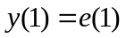
2.2 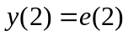
2.3 , для 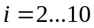
Вектор откликов (выходных значений) – содержит значения
1.063189
0.200904
0.655390
0.324468
0.454957
0.235509
0.313953
0.254530
0.251973
0.235613

Матрица измерений 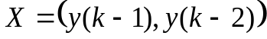
Матрица
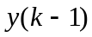 | 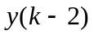
0.200904 | 1.063189
0.655390 | 0.200904
0.324468 | 0.655390
0.454957 | 0.324468
0.235509 | 0.454957
0.313953 | 0.235509
0.254530 | 0.313953
0.251973 | 0.254530

Пункт 2.
Прогноз методом наименьших квадратов (МНК)
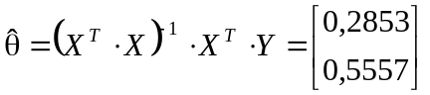, где

Вектор |  | Матрица
0.655390 |  | 0.200904 | 1.063189
0.324468 |  | 0.655390 | 0.200904
0.454957 |  | 0.324468 | 0.655390
0.235509 |  | 0.454957 | 0.324468
0.313953 |  | 0.235509 | 0.454957
0.254530 |  | 0.313953 | 0.235509
0.251973 |  | 0.254530 | 0.313953
0.235613 |  | 0.251973 | 0.254530

Код программы на матлабе
>> inv(x'*x)*x'*y
Результат
0.2853
0.5557

Средне квадратическое отклонение параметров уравнения модели

Пункт 3.
Прогноз рекурсивным методом наименьших квадратов (РМНК)
Начальные значения алгоритма 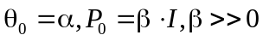.
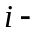й шаг рекурсии
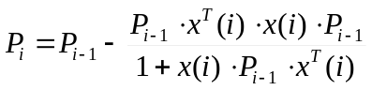
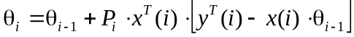
Где 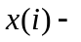это я строка матрицы измерений .

Входные данные
Вектор |  | Матрица
0.655390 |  | 0.200904 | 1.063189
0.324468 |  | 0.655390 | 0.200904
0.454957 |  | 0.324468 | 0.655390
0.235509 |  | 0.454957 | 0.324468
0.313953 |  | 0.235509 | 0.454957
0.254530 |  | 0.313953 | 0.235509
0.251973 |  | 0.254530 | 0.313953
0.235613 |  | 0.251973 | 0.254530

Начальные значения алгоритма
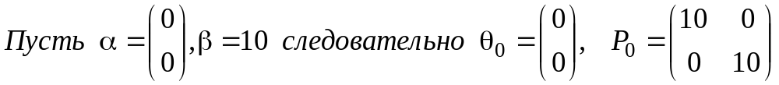

Итерация-1 |  | 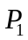 | 9.6824 | -1.6809 |  | 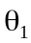 | 0.1036
Итерация-1 |  |  | -1.6809 | 1.1046 |  |  | 0.5483
Итерация-2 |  | 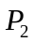 | 2.1004 | -0.5707 |  | 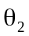 | 0.2884
Итерация-2 |  |  | -0.5707 | 0.9420 |  |  | 0.5213
Итерация-3 |  | 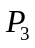 | 2.0321 | -0.6668 |  | 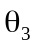 | 0.2927
Итерация-3 |  |  | -0.6668 | 0.8069 |  |  | 0.5275
Итерация-4 |  | 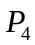 | 1.6489 | -0.6443 |  | 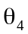 | 0.2555
Итерация-4 |  |  | -0.6443 | 0.8056 |  |  | 0.5297
Итерация-5 |  | 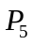 | 1.6408 | -0.6626 |  | 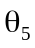 | 0.2566
Итерация-5 |  |  | -0.6626 | 0.7644 |  |  | 0.5321
Итерация-6 |  | 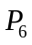 | 1.5242 | -0.6535 |  | 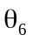 | 0.2724
Итерация-6 |  |  | -0.6535 | 0.7637 |  |  | 0.5309
Итерация-7 |  | 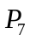 | 1.4930 | -0.6660 |  | 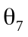 | 0.2751
Итерация-7 |  |  | -0.6660 | 0.7587 |  |  | 0.5320
Итерация-8 |  | 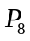 | 1.4526 | -0.6710 |  | 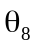 | 0.2812
Итерация-8 |  |  | -0.6710 | 0.7581 |  |  | 0.5327

Результат
0.2812
0.5327

Средне квадратическое отклонение параметров уравнения модели

Программа РМНК на МатЛабе-7

% rmnk('s_max.txt',3)
function rmnk(file_name_data, n_column);

b=10;

fid_sourse = fopen(file_name_data,'r');
B = fscanf(fid_sourse,'%g',[n_column inf]);
A = B';
y=A(:,1);
x=A(:,2:end);

[x_row, x_column]=size(x);

% задаем начальные значения p0
p0=eye(x_column)*b;

% задаем начальные значения тэта (у нас coef)
for i=1:x_column
coef(i)=0;
end;
coef=coef';

i=1;
for i=1:x_row
fprintf('Итерация - %i',i);
p1=p0-(p0*x(i,:)'*x(i,:)*p0)/(1+x(i,:)*p0*x(i,:)'),
coef=coef+p1*x(i,:)'*(y(i)'-x(i,:)*coef),
p0=p1;
end;

coef

